Муниципальное бюджетное образовательное учреждение
«Детский сад №2»

Мастер – класс для родителей
«Роспись куполов»

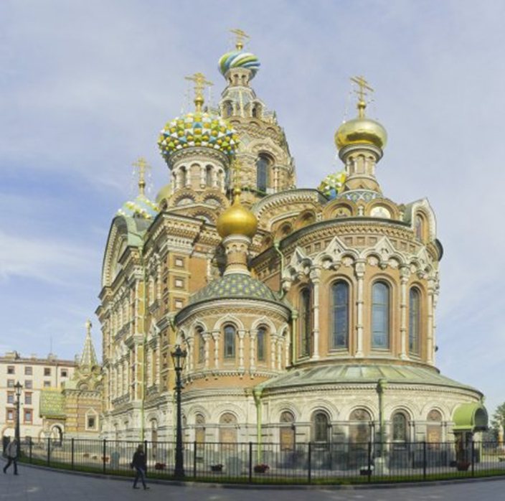

Воспитатель Рыжикова Н.И.

г. Балахна
Мастер - класс для родителей и детей по теме "Роспись куполов"

Цели и задачи:
- Привлечь родителей и детей к активному участию в художественной акции;
- Познакомить детей и взрослых с традиционной русской архитектурой;
- Показать, как можно создать по частям большое панно с изображением собора и красивыми куполами;
- Повысить самооценку каждого ребёнка;
- Помочь детям и родителям провести творческую работу, в которой они смогут выразить свои чувства и мысли;
- Побудить участников мероприятия к общению, взаимодействию и сотрудничеству.

Актуальность:
На рубеже 20 и 21 веков в нашей стране произошли большие изменения в сфере морально-нравственных ценностей и норм поведения в обществе. В жизни детей книги ушли на второй план, их место занял экран телевизора, с которого в окружающий мир ребёнка входит поток негативной, искаженной информации, чуждой нашей русской духовной культуре. Материальные ценности возвысилась над духовными и как следствие этого у детей искажены представления о доброте, милосердии, великодушии, справедливости, гражданственности и патриотизма. Институт семьи в обществе стал носить характер необязательного жизненного явления. Смещение акцентов в развитии дошкольников в сторону ранней интеллектуализации, не способствует духовному развитию. В погоне за развитием интеллекта упускается воспитание души, нравственное и духовное развитие человека, без которых накопленные знания могут оказаться бесполезными. И как результат этого - эмоциональная, волевая и духовная незрелость.

Идея:
Наш мастер-класс был проведён в преддверии христианского праздника- Яблочный спас. Участники социально - художественной программы, дети и родители, попробуют вместе создать изображение многоглавого собора. Каждый купол в этом соборе будет создан одним автором (ребёнком или взрослым).

Реализация мастер-класса

Подготовительная часть
Покраска живописного фона на ватмане (голубой цвет).
Заготовка архитектурных деталей для собора (8-10 деталей).
Подготовка шаблонов для маленьких и больших куполов.
Подготовка иллюстрированного материала с изображением соборов.
Подготовка места для проведения мастер-класса (столы, стулья, доска магнитная для крепления ватмана).
Подготовка иллюстративного материала с изображением луковицы репчатого лука, шлема воина, чугунка, глиняного горшка, листочка с дерева.
Размещение художественных материалов для выполнения творческого задания.

Творческая часть:

Объяснение задания:
Показ участникам занятия несколько фотографий и макета с изображением старинных русских церквей и соборов. Рассказ о красоте древнерусской архитектуры, о самых важных деталях, которые присутствуют в постройках-церквях и соборах. В каждой церкви есть голова, или глава-это купол, он немного напоминает голову воина в шлеме. Купол сидит на "белой шее", которую называют барабаном. Чаще всего это архитектурная деталь бывает белого цвета. Украшением барабана являются тонкие линии-пояски, идущие вокруг него. Эти аркадные пояски смотрятся, как настоящие бусы. Через узкие длинные окна-прорези (находящаяся тоже на барабане) в церковь поступает дневной свет, освещая всё пространство под куполом длинными лучами.
У церквей бывают большие и маленькие купола, их форму называют шлемовидной или луковичной (показ картинок, где нарисованы шлем богатыря, чугунок, глиняный горшок и простая луковица; обратить внимание детей и родителей на форму этих предметов, схожую с формой купола).
Расписывали купола по-разному. Они были просто золотыми, голубыми, зелёными, но иногда мастера их украшали узорами (показ храма Василия Блаженного в Москве на Красной площади). Обратить внимание детей и родителей на узоры куполов. Один - полосатый, он состоит из синих и белых полосок, другой-из красных и зеленых косых полосок, из жёлтых и зелёных клеточек, третий-из белых и красных зубастых линий. Теперь подошло время придумать свой оригинальный узор.

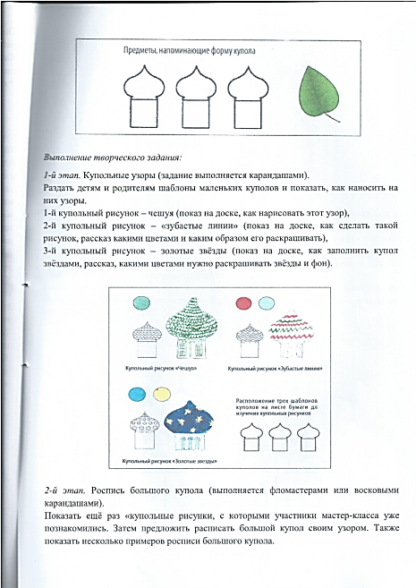
Выполнение творческого задания:
Первый этап. Купольные узоры (задание выполняется карандашами)
Раздать детям и родителям шаблоны маленьких куполов и показать, как наносить на них узоры.
1-й купольный рисунок-чешуя (показ на доске, как нарисовать этот узор)
2-й купольный рисунок-зубастые линии (показ на доске, как сделать такой рисунок, рассказ какими цветами и каким образом его раскрашивать)
3-й купольный рисунок - золотые звёзды (показ на доске, как выполнить купол звёздами, рассказ, какими цветами нужно раскрашивать звёзды и фон).

Второй этап. Роспись большого купола (выполняется фломастерами или восковыми карандашами)
Показать ещё раз купольные рисунки, с которыми участники мастер-класса уже познакомились. Затем предложить расписать большой купол своим узором. Также показать несколько примеров росписи большого купола.

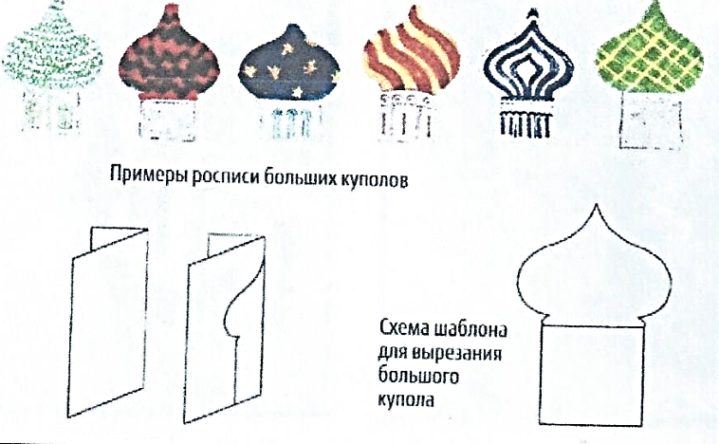
Третий этап. Закрепление своего купола на ватмане. Создание общей композиции - многоглавого собора.
На магнитной доске прикрепить большой ватман голубого цвета, попросить всех участников занятия разложить свои купола и все архитектурные детали для стен собора на этом ватмане. Дети и родители приклеивают с помощью клея - карандаша свои произведения соответственно общей композиции собора. В завершении предложить участникам показать и выделить купола, которые больше понравились, и объяснить, что сделано, по их мнению, лучше всего и чего, возможно, не хватает.

